Муниципальное учреждение дополнительного образования
«Центр эстетического воспитания детей»
Республика Мордовия, город Саранск

Беседа по декоративно-прикладному искусству на тему:
«Сувениры из соленого теста»
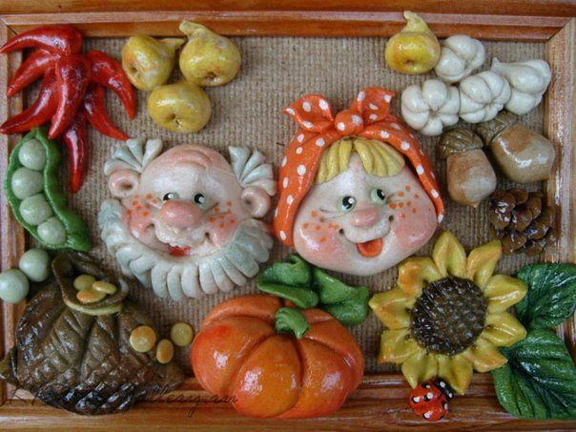

Подготовила:
педагог дополнительного образования
Калиниченко Татьяна Александровна

Саранск 2022 г.
Тема беседы: «Сувениры из соленого теста»
Цель: узнать технику работы с солёным тестом
Беседа
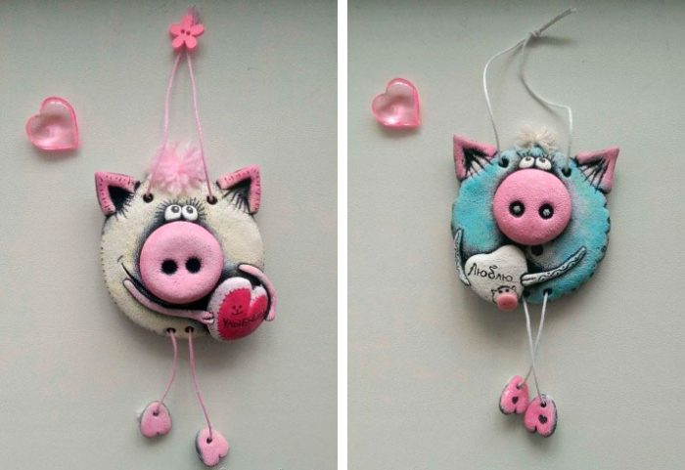
Лепка — любимое и увлекательное занятие не только для детей, но и многих взрослых. Образовательное и воспитательное значение лепки огромно, особенно в плане умственного и эстетического развития ребенка. Лепка расширяет кругозор, способствует формированию творческого отношения к окружающей жизни, нравственных представлений.
Занятия лепкой воспитывают художественный вкус, умение наблюдать, выделить главное, характерное, учат не только смотреть, но и видеть, ведь герои и сюжеты будущих работ находятся рядом с нами, идут по улице, живут в книгах и кинофильмах.
Лепить из теста - одно удовольствие! Соль, мука, вода – вот и все, что нужно для умелых рук. Настенные украшения, забавные игрушки, сувениры и сюрпризы сделают ваш дом непохожим на другие, наполнят его уютом и душевным теплом.
Страницы истории
С давних пор люди выпекали из теста не только хлеб, но и декоративные изделия. В Гималаях были найдены деревянные формы для приготовления жертвенных культовых фигур из ячменной муки. Эти фигуры заменяли людей и животных при жертвоприношениях.
С 17 века в Китае из соленого теста изготавливались марионетки для кукольных представлений.
В Германии и Скандинавии издавна было принято изготавливать пасхальные и рождественские сувениры из соленого теста. Различные медальоны, венки, кольца и подковы вывешивались в проеме окон или крепились к дверям. Считалось, что эти украшения приносят хозяевам дома, который они украшают, удачу и благоденствие.
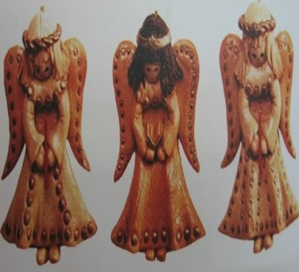
В странах Восточной Европы (Польше, Чехии, Словакии) популярны большие картины из теста. У славянских народов такие картины не раскрашивают и имеют обычный для выпечки цвет. Что считается особенно привлекательным.
В Греции и Испании во время торжества в честь Богоматери на алтарь кладут великолепные хлебные венки, украшенные пышными орнаментами.
У индейцев такие фигурки из теста раньше имели символистический или мистический смысл. Теперь они изготавливаются для многочисленных туристов.
Хотя поделки из теста – древняя традиция, им находится место и в современном мире, потому что сейчас ценится экологически чистое и сделанное своими руками.
Соленое тесто в последние годы стал очень популярным материалом для лепки. Этому занятию даже дали свое название – тестопластика.
Приготовление теста
Основной рецепт приготовления соленого теста: 100г. пшеничной муки, 100г. ржаной муки, 250мл воды, 2 столовые ложки сухого обойного клея.
Смешать в подходящей посуде просеянную муку и мелкую соль, влить воду и клеевой раствор. Тщательно вымесить тесто до тех пор, пока масса не станет однородной и эластичной, иначе во время лепки оно будет рваться. Лепить или вырезать фигурки нужно сразу на противне – тогда обратная сторона изделия останется ровной и не будет деформироваться при переносе на противень. Перед лепкой или вырезанием противень следует увлажнить водой.
Сушка
Изготовления украшений требует особого внимания и тщательного исполнения, поскольку в результате неправильного выполненного процесса изделие может треснуть и будет испорчено.
Перед тем как просушить изделие, нужно включит духовку на самый маленький огонь.
Для сушки поставить противень на верхнюю полку и выдержать там до тех пор, пока изделие не начнет подрумяниваться. После этого можно уже прибавить температуру – деформации не будет.
Изделие можно считать высушенным, если при постукивании по нему пальцем звук звонкий. Если звук глухой, то изделие внутри еще сырое, и процесс сушки можно продолжить.
Затем изделие можно расписать, украсить, залакировать.
Изготовление изделий
При изготовлении можно использовать различные предметы домашнего обихода, которые часто дают впечатляющий эффект, например, расческа, которой можно нанести на тесто ажурный узор. При помощи разных незатейливых вещиц поверхность легко сделать рельефной.
Изготовление мелких элементов деталей – важный этап работы перед переходом к сложным композициям. Он приучает к аккуратности и тщательности при изготовлении деталей. Из мелких орнаментальных изделий собирают различные композиции. Эти композиции широко используются для сервировки и украшения стола, которые могут стать сюрпризом для ваших гостей.
Очень часто в виде медальона изготавливаются рождественские украшения, которые вешают на новогоднюю елку: это различные подсвечники, колокольчики, снежинки и ангелочки. В виде медальонов можно сделать оконные подвески с инициалами живущих в вашем доме родных и близких. Считается, что украшения для окон на Новый год приносят в дом удачу и благополучие. Особенно празднично выглядят такие изделия, если их покрыть золотой или серебряной краской.
При изготовлении фигурок животных или людей им можно имитировать глаза, ротик, носик и др. Для того чтобы бисер хорошо держался, пред тем как вдавить его в тесто, надо слегка смочить бусины водой.
Медальоны и амулеты из соленого теста можно носит на шее в виде украшения, сделав для них шнурок из бисера, который должен сочетаться с изделием по цвету и фактуре.
Для украшения изделия также можно использовать косметические блестки, которые закрепляются с помощью лака.
Косы и венки – один из самых красивых украшений из соленого теста. Раньше венки украшенные большим количеством мелких орнаментальных изделий, дарили на Рождество. Покрытая бесцветным лаком, такая поделка хранилась в течении нескольких лет и приносила в дом атмосферу праздника. Основой для венков является сплетенное в косы тесто.
Диаметр такого венка – обычно 15 см. следовательно, длина колбаски – заготовки будет равна диаметру венка, умноженному на 3. Венки также можно украсить цветными лентами и декоративными бантами. Их часто дарят в качестве оберега – например, при переезде на новую квартиру.
Из соленого теста можно сделать оригинальные подсвечники. Такие подсвечники удачно подходят для сервировки стола на Рождество, день рождения, свадьбу. Они выглядят особенно красиво, если убранство стола дополняется еще и различными фигурками из соленого теста. Поделки из соленого теста при мерцании свечей наполняют интерьер праздничного стола атмосферой теплоты и хлебосольства.
Освоив основные элементы изготовления творений из соленого теста, можно переходить к составлению сложных композиций.
Такие поделки открывают неограниченные возможности для вашей фантазии. Настенные украшения, сочетающие пышные формы теплые тона, создадут в доме атмосферу уюта и спокойствия, придадут неповторимое очарование интерьеру и подчеркнут индивидуальный стиль вашего жилища.
Такие композиции, сделанные собственными руками, являются плодами вашей фантазии, - отличный и оригинальный подарок друзьям и знакомым. И несколько слов в заключении.
Обжигая медальоны из окрашенного теста, нужно помнить, что температура в духовом шкафу должна быть120%зменят свой цвет.
Существует множество плоских украшений, которые изготовляют с помощью различных шаблонов. В качестве шаблона чаще всего применяется плотная бумага или картон. Для часто изготавливаемых изделий можно вырезать шаблон из фанеры или пластика.
Для украшения подков и колец применяются различные природные материалы – например, мелкие засушенные цветы можно использовать в композиции вместе с лепниной. А если их обработать лаком для волос, то они приобретут свежий вид. Считается, что подкова приносит счастье, а кольцо – символ постоянства и вечности. Для подвешивания таких композиций можно использовать цветные ленты с цветочным орнаментом.
Большие объемные лепные фигурки обычно выполняют из алюминиевой фольги – это нужно для того, чтобы слой теста полностью просыхал, и они не трескались. Чтобы слепить фигурку животного, потребуется приблизительно по 50г теста. Лепка самых разных зверюшек доставит особую радость детям. Из высушенных и раскрашенных изделий можно создать «живые уголки».
Рельефом называется лепка из соленого теста, при которой изображение на изделии и оно само делаются выпуклыми (или углубленными) по отношению к основанию. Если вы вдавите тесто в деревянную форму с углублением, получается выпуклый рисунок (барельеф). Чтобы контуры рельефа были четкими, при приготовлении теста для лепки нужно использовать соль мелкого помола.
Сначала форма для теста слегка присыпается мукой, а затем в нее вдавливается тесто. Вынимать изделие из формы надо очень осторожно.
Если же, наоборот, выдавливать тесто формой, тогда получится углубленный рельеф (горельеф). Этот метод значительно проще.
Для украшения поделок из теста можно использовать большой ассортимент различных сухих специй, а также бисер (стеклярус). В основном им выкладывают симметричные узоры по всему периметру изделия.
Первый человек по библейской легенде был слеплен богом из теста. До сих пор люди ищут секретный рецепт этого теста. Старинная традиция тестопластики не исчезла до сих пор. И более того, она стала молодой.
Кто сегодня лепит поделки из соленого теста?
Тот, кто ищет божественный рецепт!
Тот, кто хочет прогнать плохое настроение и грусть!
Тот, кто хочет украсить свой дом и наполнить его теплом!
Тот, кто хочет быть молодым и оригинальным!
Тот, кто не боится попробовать новое!
Тот, кто хочет поразить своим искусством окружающих!
Если вы относите себя к любой из этих категорий, значит, это занятие придет вам по душе. Лепка из соленого теста позволит реализовать ваши творческие возможности и тогда древнее ремесло в ваших руках превратится в искусство.

Литература
1.Мастерская по лепке «Солёное тесто»
https://brigantinaplus.ru/children/dopolnitelnoe-obrazovanie/salt-testo
2. «Соленое тесто: украшения, сувениры, поделки» К. Силаев – М. Издательство Эксмо,2004 https://www.avito.ru/borovichi/knigi_i_zhurnaly/kniga_solenoe_testo_2073838411
3. И. Гусева «Соленое тесто». Москва. Мой мир. 2006г.
4. Поделки и сувениры из соленого теста, ткани, бумаги и природных материалов. Москва. Мой мир. 2006г.
5. И. А. Лыкова «Лепим с мамой».
6. М.О.Синеглазова «Удивительное соленое тесто». Москва. Издательский Дом МСП.2006г.
7. И.Хананова «Соленое тесто». Москва. 2007г.
8. Г.Чаянова «Соленое тесто для начинающих».
Фото на титульном листе. https://www.pinterest.ru/pin/353673376963972940/

